Hadewych- Willecome oerspronc…
Gedicht van de Week
week 30- 2024

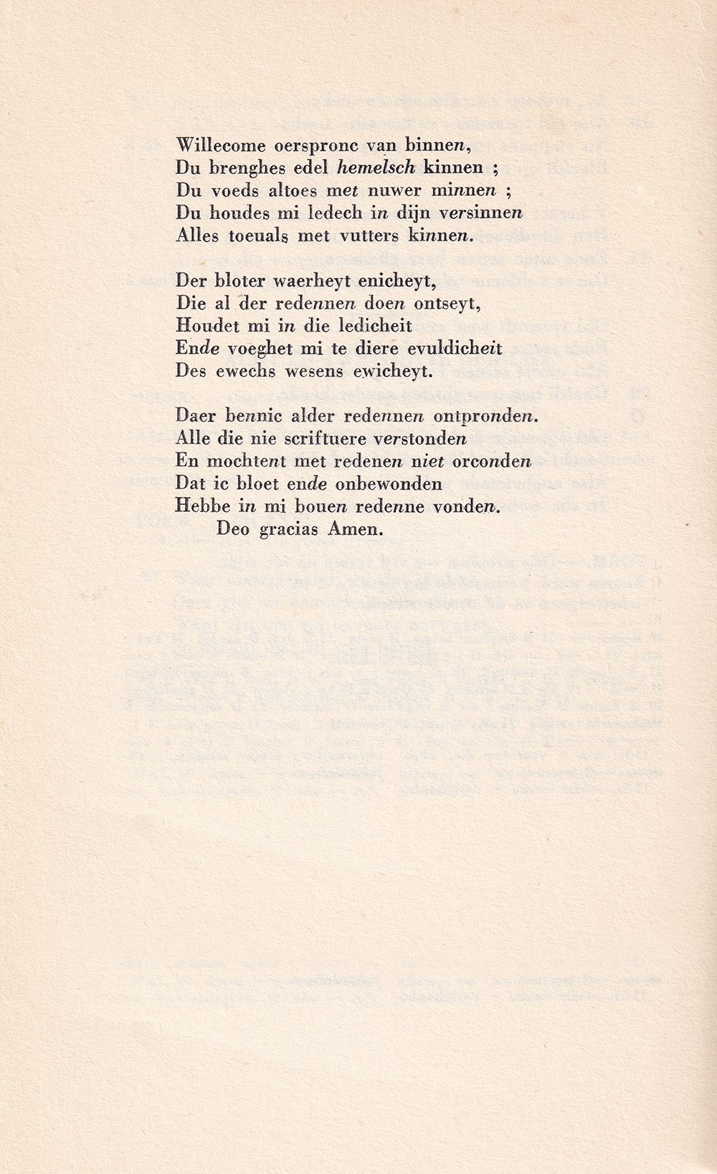

HERTALING

Welkom innerlijke oorsprong ,
Die edel hemels kennen brengt;
Jij voedt steeds met nieuwe liefde;
Jij houdt mij vrij in je beschouwen
Van al het toeval van uiterlijk kennen.

De enigheid van de naakte waarheid,
Die alle rede is ontzegd,
Houdt mij in mijn vrijheid
En voegt mij in jouw eenvuldigheid
Van de eeuwigheid van het eeuwig wezen.

Daar ben ik beroofd van alle rede.
Allen die ooit de schrift begrepen
Kunnen met de rede niet begrijpen
Wat ik zuiver en onomsluierd
In mijzelf boven rede heb gevonden.

Ere zij God. Amen.

Deze week een gedicht van de mystieke schrijver Hadewych (13de eeuw) van wie ik eerder een gedicht plaatste. Veel informatie over haar is op deze site te vinden.
Het gedicht van deze week beschrijft het mystieke kennen als een extatische ervaring. Deze is alleen bovenzinnelijk te begrijpen en niet met het verstand zoals een schriftgeleerde dat pleegt te doen.
Het gedicht heb ik hier geplaatst met een eigen overzetting naar hedendaags Nederlands. Daarbij heb ik o.a. gebruik gemaakt van de uitgave van de “Mengeldichten” (1952) door van J. van Mierlo) waaraan het gedicht ook is ontleend.

Dat wil zeggen: “Vrij van het aardse”
“Eenvuldigheid” als aanduiding van de eenheid van de drievuldigheid (de drie-eenheid van de christelijke God: een God in drie personen).
Dus niet met de rede te begrijpen

